**Zuid Holland - Plaats = Nootdorp (ZH) Windlust (Stellingmolen)**

Oudeweg 70  
2631 PB Nootdorp

* 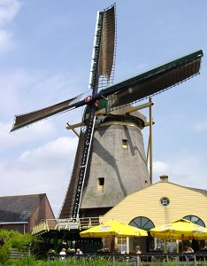De molen werd in 1781 in Delft gebouwd als run- en snuifmolen en in 1885 naar Nootdorp overgeplaatst en aangepast als korenmolen.
* De Delftse molen diende als vervanging van een wipkorenmolen.
* In 1947 werd deze molen, als een der eerste molens, op één roede voorzien van het wieksysteem Fauël.
* M.b.v. een doorboorde bovenas waren er bovendien regelbare remkleppen aangebracht.
* In 1952 werd de uitoefening van het commerciële maalbedrijf stop gezet.
* Sinds september 2008 is de molen en bijbehorend restaurant De Vang in bezit van de Stichting Vrienden van de Windlust te Nootdorp